二零一五八月十三日 《漢字入門》第十七集課程綱要 劉克雄教授授課
學生讀一：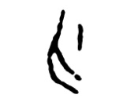（甲骨文）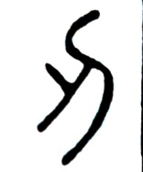（小篆）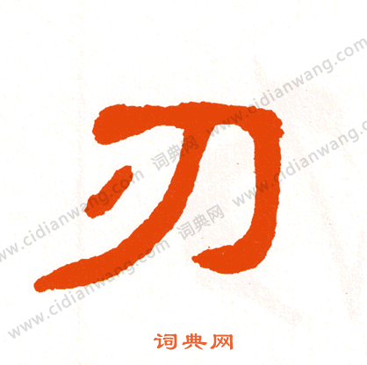（隸書）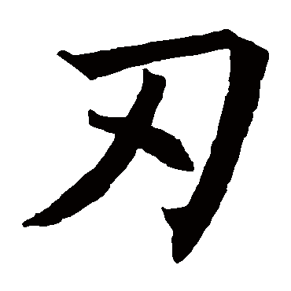（楷書）
刃rènㄖㄣˋ指鋒利的刀口。甲文及小篆刃字，「丶」是指事符號，指出刀刃所在。備註：《說文》：「刀堅也。象刀有刃之形。」
典籍所見：（1）殺。《史記‧廉頗藺相如傳》：「左右欲刃相如，相如張目叱之，左右皆靡。」
常用詞：迎刃而解 遊刃有餘 刀刃 利刃
板書一：，甲骨文可正反互換， 除外。
學生讀二：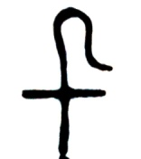（小篆）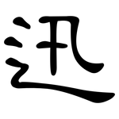（隸書）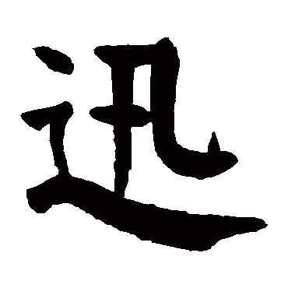（楷書）
卂xùnㄒㄩㄣˋ指迅速的樣子。小篆卂字，從篆文「飛」，省略羽毛，表示飛的迅速，疾飛的「卂」，典籍皆以「迅」代替。備註：《說文》：「疾飛也。从飛而羽不見。」段注：「飛而羽不見者，疾之甚也。此亦象形。」
典籍所見：（1）快速的。《論語‧鄉黨》：「有盛饌必變色而作，迅雷風烈必變。」
常用詞：迅猛 迅捷 迅速
筆記：為省體指事字，飛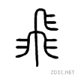的省體，表示飛得很快，連兩個翅膀都不見了。
學生讀三：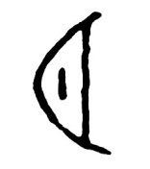（甲骨文）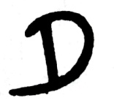（金文）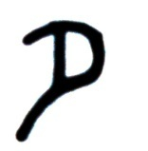（小篆）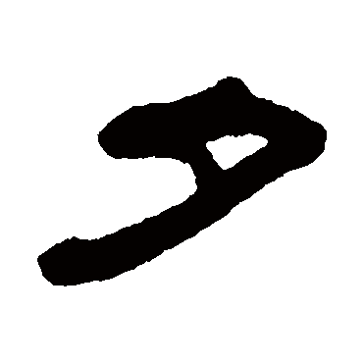（隸書）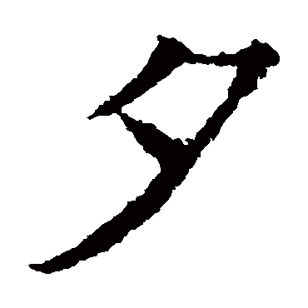（楷書）
夕xī ㄒㄧ 指夜晚。甲文月和夕兩字，字形相同，只在文義上用法不同來區別「夕」、「月」。夕的初義，借「月」來表示夜晚。備註：《說文》：「莫也。从月半見。」段注：「莫者，日且冥也。日且冥而月且生矣。故字從月半見。」
典籍所見：（1）傍晚。《論語‧里仁》：「朝聞道，夕死可矣。」
常用詞：朝暉夕陰 朝夕相處 夕陽
板書二：屮、艸、芔、茻、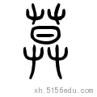。南唐˙李後主：「獨自莫憑欄」，莫為暮的本字，此地莫借義暮。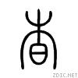(杳ㄧㄠˇ)、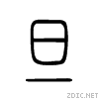（旦）、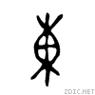（東）、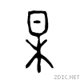（杲ㄍㄠˇ）。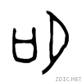（名），古時候晚上無燈，往往看不清來者何人，為避免錯認，常以口自報身分。《說文》名，自命也。从口从夕。夕者，冥也。冥不相見，故以口自名。
板書三： 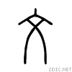：象形、指事所造的初文，稱文。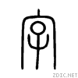：形聲、會意方法所造，由兩個或兩個以上的初文配合而成，稱為字。字者，言孶乳而浸多也。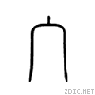（宀），交覆深屋也。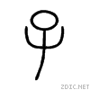（子），上面部分是嬰兒大的頭，下面部分是手和身體，冬天嬰兒怕冷用毯子裹起的樣子。（注：小篆字和藍色字為板書，紅色字為引經，黑色字為解說筆記部分）
筆記：初文總共不到五百字，除去重複的，數量有限，初文是用象形和指事的方法創造的。字是由初文慢慢孳乳增多。由兩個或兩個以上的初文組合在一起，重義的叫會意字；若一邊是形體，一邊是注音符號（聲符）的，是形聲字。形聲字的聲符除了標明字音之外兼表字義。季剛先生：「凡形聲字之正例聲必兼意。」
漢字雖然孳衍到五萬多個，加上異體字，共達十萬字左右。只要認識透了有限的初文，之後再曉得組成會意字、形聲字的辦法。了解形聲字的一些條例，就能夠以簡馭繁，再多的字，我們也能認識。現在還有新增加的字嗎？有，多以形聲的方法造的，形聲也是最方便的造字方法。比如化學名稱：氫、氧、鎂、鈉、鈣。
附：象形與指事的區分。
一、象形有實體可像，指事多無實體可像。如：瓜、鳥、日、水等，都是有實體可像；一、高、朱、末等，都是無實物可像。
二、象形專像一物，指事博類眾物。如：山、水，只像山、水；上、下卻像任何有上下關係的事物。以「上」來說，可以人站在地上，或頭長在肩膀上；也可以說筆在書本上，或水杯在桌子上。所以象形專像一物，是實像；指事博指眾物，是通象。
三、象形依形而制字，指事因事而生形。以日月，上下為例，先有日月之形，然後畫成其物，依形制字，便是象形；上下本無定形，以一為標準，把丨放在一的上面便是，把丨放在一的下面便是，因事生形，便是指事。
四、象形象物之靜狀，指事表物之動態。如：果、而、冊等，都是靜狀，是象形字；旦、出、飛等，都是動態的，是指事字。
五、象形本義多為名詞，指事本義多非名詞。如：而為象形，本義是鬍子，是名詞，後世用為連詞；止為象形，本義是人的足趾，是名詞，後用作動詞（此例繁多，詳看象形舉例）。指事本義多非名詞，如：一、二、上等，都是形容詞；立、飛、凵等，都是動詞，只有少數指事，本義為名詞。
少數為名詞的增體指事，所增必為指示符號，增體象形所增為實象者不同。增體象形與增體指事的分別，依上條標準，也以名詞，非名詞為區分的原則。例如：眉、果為名詞，屬象形；立、曰為動詞，屬指事。不過少數增體指事為名詞，如：本、末、刃、尺、寸、亦等等，所增的或為「一」，或為「、」，或為「︰」，全是指事符號。而增體象形，如：石、果、母、胃等等，所增的或像石形，或像果形，或像乳形，或像胃形，全為實像。依此可定同屬名詞的增體象形與增體指事的不同。
學生讀四：會意
《說文解字序》：「會意者，比類合誼，以見指撝（ㄏㄨㄟ），武信是也。」所謂「比類合誼」，就是排比配合二類或二類以上的文或字，合成一個新的字；所謂「以見指撝」，就是可以看出合成後所產生的新的字義。簡單地說，會意就是把兩個或兩個以上的文或字，配合成一個新的字，使人可以領會出配合後產生的新的字義。例如：「武」，是排比「止」、「戈」兩個初文，合成「武」字新義，人們見了，便可領會止住天下兵戈，不使動亂，才是真正的威武（詳見例字武）。又如「信」，是排比配合「人」、「言」兩個文字，合成「信」字新義，人們見了，便可領會人說話要有誠信。「武」，「信」兩字，可算是最純粹而且最標準的會意字了。
會意字既然是由二個或二個以上的文或字配合成一個新字，那麼組成的分子和配合的方式，就必須知道。先說組成的分子：
一、會兩象形字以為意者：如會「止戈」為「武」，「止」，「戈」都是象形字。
二、會兩指事字以為意者：如會「八厶」為「公」，「八」，「厶」都是指事字。
三、會一形一事以為意者：如會「八刀」為「分」，「八」是指事字，「刀」是象形字。
四、會一象形一會意者：如會「焱（ㄧㄢˋ）在木上」為「燊（ㄕㄣ）」，「木」是象形字，「焱」从三火為會意字。
五、會一指事一會意者：如會「束八」為「柬」，「八」是指事字，「束」从「口木」為會意字。
六、會一形聲一非形聲者：如會「人言」為「信」，「人」為象形字，「言」从口辛聲為形聲字。又如「从言含一」為「音」，「一」為指事字，「言」為形聲字。
七、會兩體皆形聲字者：如「設」从「言殳」，「言」「殳」皆為形聲字；「教」从「孝」「攴」，「孝」「攴」皆為形聲字。
知道了組成會意字的分子之後，再看配合的方式：
一、會異體文字順遞見意者：如止戈為武，八厶為公之類。
二、會異體文字竝（ㄅㄧㄥˋ）峙見意者：如祝从示从人口，析从木从斤之類。
三、會異體文字以位見意者：如益，从水皿，必須水在皿上才見滿溢之意；如莫，必从日在茻中，方見日暮之意。
四、會同體兩字見意者：如林，从二木平列；又如多，从重夕之類。
五、會同體三字見意者：疊同體三字常表物之盛，如轟从三車，表示聲音很大；森从三木，表示有眾多的樹。
六、會同體四字見意者：如茻，眾艸也。
七、合體之外更有所增者：如爨（ㄘㄨㄢˋ），象持甑（ㄗㄥˋ），冖為灶口，廾推林內火。同象甑，冖象灶口都不成字。
八、合體之內更有所省者：如支，从手持半竹；晝，从日，从畫省之類。
九、會意亦聲：如誼，从言宜，宜亦聲；鉤，从金句，句亦聲。
以上九種配合方式中，一、二、三，可合併稱為異體會意；四、五、六，可合併稱為同體會意；七、八，可合併稱為變體會意；第九種稱為兼聲會意，「从a，从b，b亦聲。」从義為重。詳見會意舉例。
筆記：凡形聲字之正例，聲必兼義。二十一條例是季剛先生研究說文的心得與成果，雖未正式發表，在訓詁學上非常重要。
學生讀五：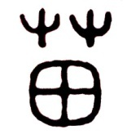（小篆）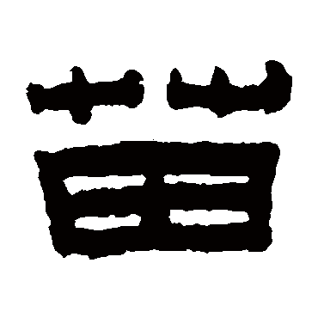（隸書）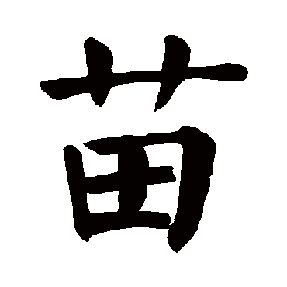（楷書）
苗指禾苗。合「艸」、「田」會意，長在田中的草，不會是野草，必是禾苗。
備註：《說文》：「艸生於田者。从艸田。」
典籍所見：（1）禾苗。《詩經‧魏風‧碩鼠》：「碩鼠碩鼠，無食我苗。」
常用詞：苗裔 育苗 疫苗 揠苗助長
板書四：
《孟子》：「吾善養浩然之氣，不可揠苗助長。」，浩然之氣即忠恕。
气，天上雲气重疊，引申用到浩然之氣，文以氣為主，也就是人的氣質。
忠：盡自己的心力，把自己的本分做好，不推諉給人，所謂盡己之謂忠。
恕：子曰：「己所不欲，勿施於人」，引申為包容，看到別人的過失要包容、原諒對方。以忠恕修己，再以忠恕推己及人，最重要的是要實踐。一天做到忠恕就是一天的仁者，夫子的愛徒顏回，「回也三月不違仁」，做到這樣的程度是非常難能可貴的。仁者就是行忠恕之道。儒家的道理就是這麼簡單，生活中人人都能夠認識，都能夠做到忠恕，做到仁。
仁就是忠恕，如此簡單的概念，為什麼還需要四書五經呢？
孔夫子有一次說：「參乎，吾道一以貫之」。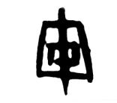（金文），中間回形符號表示物品，一豎貫穿。小篆的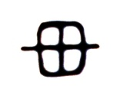把字橫過來。後來常用的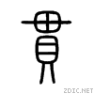字，是一串的錢貝的意思。是貫穿的本字。夫子之道是有中心思想貫穿的，不是支離破碎的，那個中心思想是什麼呢？曾子解釋為：「夫子之道，忠恕而已矣」。「仁」是二人，你與我倆人如何永遠和諧相處。你做到忠恕，我也做到忠恕，兩個人都做到忠恕相待就是所謂的仁德，再擴大至人與人之間和諧相處。如何做到？在生活中，做人做事，修己至仁。從哪裡入手？《論語》中，有子曰：「其為人也孝弟，而好犯上者鮮矣。不好犯上而好作亂者，未之有也。君子務本，本立而道生。孝弟也者，其為仁之本與。」孝悌是仁德的根本，能夠做到孝悌，慢慢才成為仁者。沒有孝弟，也就不用談道德了。四書五經中有時候正面解釋孝悌，有時候側面、有時反面，四面八方圍繞忠恕仁德。《論語》、《易經》、《詩經》三百篇也好，所有儒家經典都圍繞著「仁」。
再例如：《易經》乾卦的六爻：
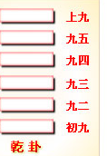
第六爻：上九，亢龍有悔。
第五爻：九五，飛龍在天，利見大人。
第四爻：九四，或躍在淵，無咎。
第三爻：九三，君子終日乾乾，夕惕若。厲，無咎。
第二爻：九二，見龍在田，利見大人。
第一爻：初九，潛龍，勿用。

告訴我們處事的六個步驟：例如，幾個同學想成立一個國學班來弘揚國學。剛有構想，是初九，潛龍勿用。這時候的龍還在初期成長，比喻事情還在構想階段，還沒有實施。龍在中國文化裡面是一個有能量，能潛能飛的角色。用龍代表陽爻，初九是陽爻。構想好了，各盡其才的負責實施，比如你熟悉這個地區，你負責找地點，負責招學生；他善於跟政府人員打交道，負責申請國學班的執照。我善於打雜，負責衛生、後勤等事情。三個人，終於把地點找到，執照申請下來了，國學班初見頭角。這個階段就是九二，見龍在田。九三，君子終日乾乾，永恆不懈。我們要互相警惕終日謹慎勤懇，把國學班做好，利益社會大眾。第四爻，或躍在淵。事情有時不會盡如想象得順利，龍掉在水裡了，比喻事情遇到挫折。繼續用這種精神去努力，最終能克服所有困難，所以無咎。到了第五爻，飛龍在天。我們的國學班辦得有聲有色，學生非常歡喜，社會大眾得到利益。我們還可以擴大影響整個國家，都來學習國學。到了飛龍在天，一般人容易志得意滿，容易驕傲、疏忽。因為一個過失，這條龍會從天上掉下來，所以上九是亢龍有悔。警惕我們自始至終不能驕傲、疏忽，雖見聲色，不可志得意滿。為弘揚國學，秉持君子終日乾乾的精神。
略舉《易經》乾卦，說明儒家思想並非高深莫測，是生活中的智慧。中心思想是仁德忠恕，道理簡單，重在實踐。為實踐仁德之道，《論語˙秦伯》：曾子曰：「士不可以不弘毅，任重而道遠。仁以為己任，不亦重乎？死而後已，不亦遠乎？」
弘是什麼意思？大弓。為何有大意？凡喉音發音者，皆有大之義。如：洪、鴻、宏、弘，皆可替用。
弘毅在生活中如何做？以忠恕來修己待人，每個人一定能做到，自信能做到。你我都能做到，有機會就把忠恕之道推廣出去，感化周圍的人都以忠恕修己待人。修己、待人（推己及人）兩件事情都要有弘毅精神。仁落實在忠恕，以忠恕修己待人為己任，責任不重大嗎？何日而休？蓋棺訂板時，再不能做了，才委以後人。如此行道，不亦遠乎？儒家的道理簡單，在於大家都能實踐，只要有心！
劉教授感懷敬愛的恩師林景伊先生，學問成就之高，人人可見。被汪精衛抓去，以教育部長之職位，威逼利誘。林老師時年二十出頭，不為所動，破口大罵，汪為漢賊。利誘無效，林老師被關，三次欲以槍斃恐嚇令其低頭，無效。最終，林老師之志節感動監獄長，冒死放林老師逃脫。林老師能秉持老師黃侃，太老師章太炎先生愛國精神，看到國家民族危難，寧死不屈。脫離虎口後，終生從事教育事業。一生培養英才，碩果累累。據統計，有碩士三百餘人，博士七十餘人。這些學子成為後繼之人，在教育崗位上弘揚章黃學術，使得章黃絕學，弘揚光大。
劉克雄教授為林老師紀念館提讚語：「噫，先生志節光同明，蟠胸萬卷學比泰嶽。傳章黃之絕學，流佈萬古。滔滔滾滾，等江河之永長。」
林景伊老師獄中所作《絕命詩》：「此心同日月，此志擬冰雪，日月長光輝，冰雪終皎潔。昔思李郭功，今灑文山血，忠義分所安，慷慨成壯烈。翹首望天衢，悠悠恨無極，家國遭蹇屯，中原遍荊棘。生死寧足論，憂時心惻惻，但惟後死者，毋忘滅虜賊。」
劉教授的畫《鐵蘆葦》：亞馬遜流域的鐵蘆葦，莖桿如鐵不易砍斷，據當地印地安人相傳，鐵蘆葦歷千百年開花，開花時香瀰林野，人畜聞者，莫不喜樂無憂。畫有小序：亞馬遜之流有鐵蘆葦者，貌同凡草，而不隨俗吐艷，不與眾卉爭華，潛積厚蓄，百年始花。余仰其有古君子之風，因以為吾號，亦以為吾盧。「修成身似玉，不與世爭華，鑄就骨如鐵，百年始作花。」
玉有五種美德：《說文》玉：「石之美。有五德：潤澤以溫，仁之方也；䚡理自外，可以知中，義之方也；其聲舒揚，尃以遠聞，智之方也；不橈而折，勇之方也；銳廉而不技，絜之方也。」古人佩玉以提醒自己修德。
道家的中心思想體現在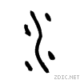字，《老子˙道德經》：「上善若水。水善利萬物而不爭，處眾人之所惡，故幾於道。」「夫唯不爭故無憂」。分為三種層次：上善若水，一個人的修養要像水一樣。水有三種特性，一，永遠從高處往低處流；二，涓涓細流從山谷流出，遇窪地則填滿，繼續前行；遇石壁則繞行，不會魯莽衝撞，繼續前行；在平原，暢快地湯洋一番，繼續前行，終歸大海。三，利萬物而不爭。老子說，上善若水。人要學習水永遠謙下，順乎自然。學習老子的中心思想——無為。用現代話來說是順乎自然，不矯揉造作。
我們的課程是《漢字入門》，學術上認識文字，要弄清楚；修養上，不要忘記行忠恕，大家都能做到。學海無涯是一輩子的事，修養也是一輩子的事。
學生讀六：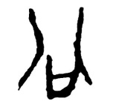（甲骨文）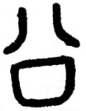（金文）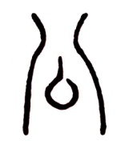（小篆）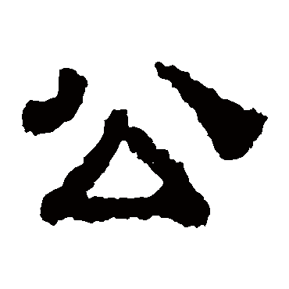（隸書）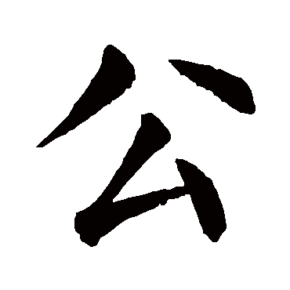（楷書）
公 gōngㄍㄨㄥ 公正無私。合「八」，「厶」會意，「八」指分別相背，「厶」是「私」字初文，背私為公。表示公正無私。備註：《說文》：「平分也。从八从厶。八猶背也。韓非曰：背厶為公。」
典籍所見：（1）古代的爵位，位居五等之首。《禮記．王制》：「王者之制祿爵，公、侯、伯、子、男凡五等。」（2）對同輩的敬稱。《史記．平原君傳》：「公等錄錄，所謂因人成事者也。」（3）平正無私。《韓非子．五蠹》：「自環者謂之私，背私者謂之公。」（4）公眾。《禮記·禮運》「大道之行也，天下為公。」 常用詞：奉公守法 大公無私 公益 公平
板書五： 下為厶，自私自利，是個指事字。韓非子說，自環為厶，往裡面勾，都是我的。上是八，表分開相背的指事字，把私心扒開成為公正的公。
學生讀七：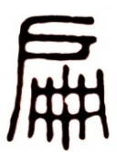（小篆）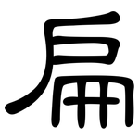（隸書）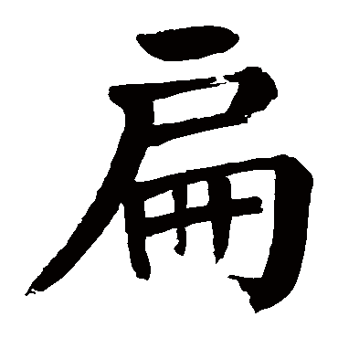（楷書）
扁biǎnㄅㄧㄢˇ 合「戶」，「冊」會意，指門戶上的匾額。今俗作匾。備註：《說文》：「署也。从戶冊。戶冊者，署門戶之文也。」段注：「署門戸者，秦書八體。六曰署書。蕭子良雲。署書，漢高六年蕭何所定。以題蒼龍，白虎二闕。」（按：匾額寬而薄，所以後世借「扁」字表示扁平，而另造「匾」，代表本義。）
典籍所見：（1）匾額，通「匾」。《宋史．憲聖慈烈吳皇后傳》：「近嘗夢至一亭，扁曰：‘侍康’。」（2）形狀寬而薄的。《後漢書．東夷傳．三韓傳》：「兒生欲令其頭扁，皆押之以石。」又《前赤壁賦》：「駕一葉之扁舟，舉匏樽以相屬。」
常用詞：扁平 扁豆
板書五：，上面的戶是單扇的門。
學生讀八：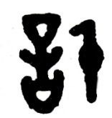（金文）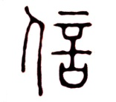（小篆）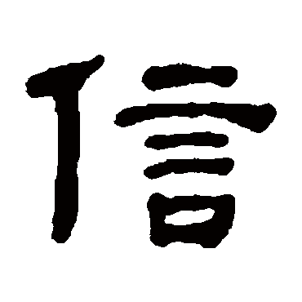（隸書）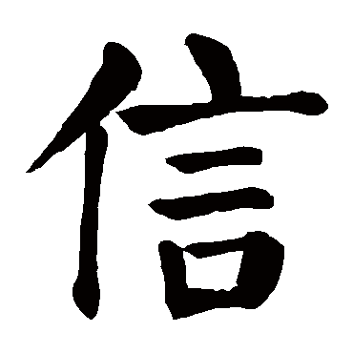（楷書）
信x ìnㄒㄧㄣˋ指說話誠信。合「人」，「言」會意，表示人說話必須要有信用。備註：《說文》：「誠也。从人言。」段注：「人言則無不信者。故从人言。」
典籍所見：（1）誠實不欺。《論語．為政》：「人而無信，不知其可也。」 （2）符契、憑證。《後漢書．烏桓鮮卑傳》：「大人有所召呼，則刻木為信，雖無
文字，而部眾不敢違犯。」（3）敬仰、崇奉。《劉勰．文心雕龍．正緯》：「至於光武之世，篤信斯術。」（4）確實、的確。《孟子．公孫丑上》：「信能行此五者，則鄰國之民，仰之若父母矣。」
常用詞：言而有信 信以為真 信用
板書六：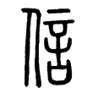，「會意者，武、信是也」，右邊的言从口䇂聲。凡从某某或从某从某，此種說解方式，皆屬會意。从信字的構成，人言就看出人說話要誠信，也表示出中華文化對誠信的重視。人若無信，則成「狺」（一ㄣˊ yín）。
武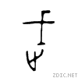，腳印代表人拿武器走上前線去捍衛國土。楚莊王：「止戈為武」，這是真正的武。由此可見，我們泱泱大國，從春秋時代就已是愛好和平的民族邦國。我們拿起武器捍衛自己的國土，止住兵戈。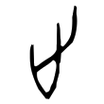：本是足，代表行走。為何有停止的意思？人不可能整天、整年不停的走，「行終有所止」。
學生讀九：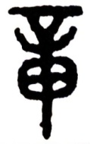（金文）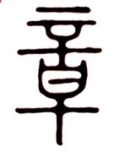（小篆）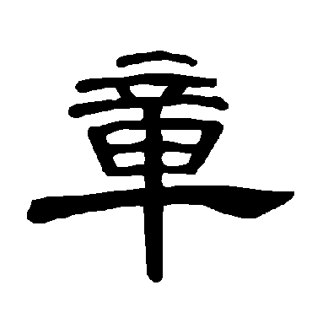（隸書）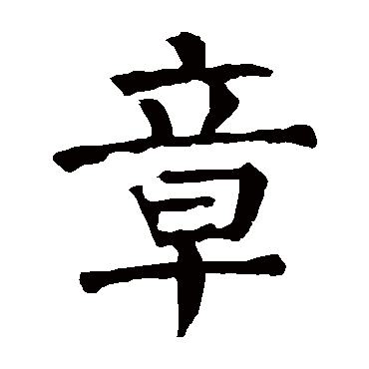（楷書）
章 zhāngㄓㄤ 指一曲音樂演奏結束。合「音」「十」會意，「十」指個位終了的數，合起來表示一曲音樂演奏完畢。備註：《說文》：「樂竟為一章。从音十。十，數之終也。」段注：「歌所止曰章。」
典籍所見：（1）文體名。古代臣子上奏國君的文書。《蔡邕．獨斷》：「凡群臣尚書於天子者有四名：一曰章，二曰奏，三曰表，四曰駁議。」（2）條理、次序。《韓愈．送孟東野序》： 「其為言也，亂雜而無章。」（3）法規、條例。《史記．高祖本紀》：「與父老約法三章。」（4）表揚、顯揚。《禮記．緇衣》：「有國者章善惡，以示民厚，則民情不貳。」
常用詞：約法三章 順理成章 獎章
筆記：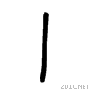（甲文十字）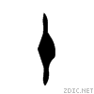（金文）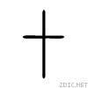（小篆）金文的「章」中間一豎就是十字。
學生讀十：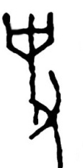（甲骨文）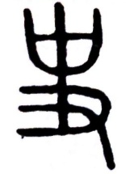（金文）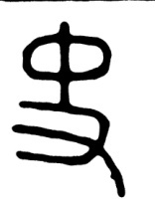（小篆）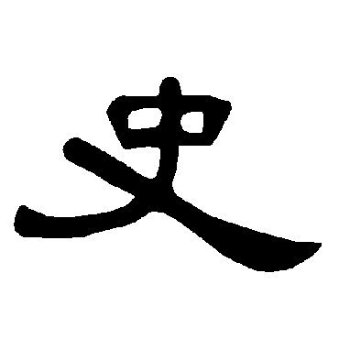（隸書）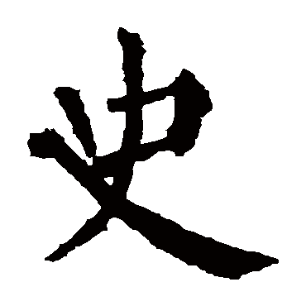（楷書）
史 sh ǐ ㄕˇ 指史官。合「又」、「中」會意，「又」是手，「中」，表示公正；史官執筆記事必須公正。備註：《說文》：「記事者也。从又持中。中，正也。」段注：「動則左史書之。言則右史書之。」古文字學者有以為，甲文「史」，「中」像筆，像人手持筆,記事之形。（引備一說）
典籍所見：（1）官名。《史記》：「太史公曰。」（2）文辭繁雜。《論語·雍也》：「質勝文則野，文勝質則史。」
常用詞：歷史、史冊
筆記：史官執筆記錄言行，秉承中正。假如皇帝說終日乾乾，讀成倝倝，他也會如實記錄下來，還會注音。所以史从又从中。儒家思想仁德忠恕怎麼來的？道家的中心思想自然無為怎麼來的？《漢書藝文志》：「道家者流，蓋出於史官。」以史為鑑，而後生無為、不與人爭之思想。「儒家者流，蓋出於司徒之官。」司徒之官掌管土地民政之事，天天與人打交道。又能從民政檔案資料吸取經驗，懂得人與人如何相處，維持家庭、民族、社會永久和平，就需要行忠恕。古代讀書不易，能看到書的只有世襲的官守，從中吸取經驗。史官是道家的源流，司徒之官是儒家的源流。
學生讀十一：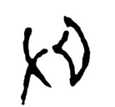（甲骨文）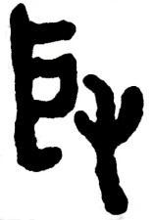（金文）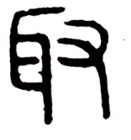（小篆）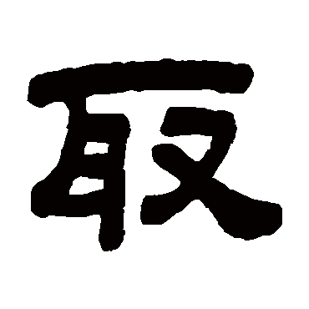（隸書）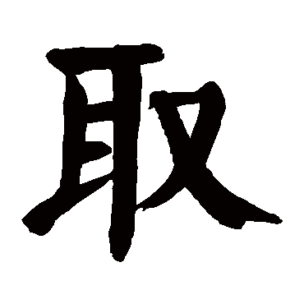（楷書）
取 qǔ ㄑㄩˇ 指獲取。合「又」，「耳」會意，指割下敵軍陣亡者的左耳，以記戰功。備註：《說文》：「捕取也。从又从耳。《周禮》：『獲者取左耳。』司馬法曰：『載獻聝。」聝者，耳也。」
典籍所見：（1）接受。《孟子．離婁下》：「可以取，可以無取，取傷廉。」
（2）捕捉。《詩經．豳風．七月》：「取彼狐貍，為公子裘。」
（3）求、尋求。《文選．張衡．西京賦》：「列爵十四，競媚取榮。」
（4）迎娶。通「娶」。《詩經．豳風．伐柯》：「取妻如何？匪媒不得。」
常用詞：就地取材 捨生取義 奪取 選取

《漢字入門》學習小組恭敬整理
二零一五年九月十五日

